**Родителям - на заметку!!!**

Если у вас**растет мальчик**, то ваша задача – сделать из него настоящего мужчину. Поэтому уже с ранних лет в нем надо воспитывать определенные качества.

Приучите сына каждое утро **делать зарядку** и по возможности отдайте его в спортивную секцию. Если вы увидели, что у мальчика не лежит душа к спорту, подавайте ему свой пример. Установите дома турник, купите гантели и начните по утрам вместе бегать. Беседуйте с ним о том, что каждый мужчина обязательно должен быть ловким, выносливым и сильн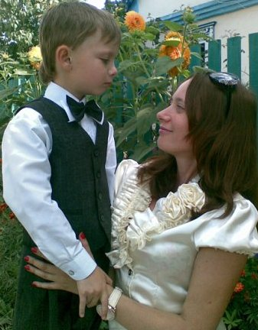ым.

Также**у мужчины должна быть сила характера.** Он должен признавать неправильные поступки и нести за них ответственность. Поэтому если, например, ваш малыш разбил бабушкину любимую вазу, и свалил это на собаку или кошку, объясните, что он должен говорить только правду.

Если у ребенка появились какие-то страхи, не надо его высмеивать. Помогите ему устранить причину, которая эти страхи вызывает. Покупайте такие **книги, которые учат благородству, мужеству, верности дружбе и ответственности.**

**Настоящий мужчина обязательно должен быть добрым.** Объясните сыну, что он обязательно должен помогать вам приносить сумки из магазина, раскрывать перед вами дверь и подавать вам руку. Если кто-то из членов семьи в силу беспомощности нуждается в поддержке, то мальчик должен помогать ему. Например, он может по мере сил помогать маме ухаживать за младшим братиком или больной бабушкой. Когда он повзрослеет, будет опекать тех, кто в этом нуждается.

Мальчику необходимо привить такое качество, как **честность**. Самый лучший способ – это подавать пример. Чтобы он не нарушал своих обещаний, вы должны выполнять свои. Если случилось так, что вы, например, не можете ему купить обещанную игрушку, то обязательно должны объяснить причину. Например, не можете найти в магазине или пока не хватает денег. Тогда и ребенок будет говорить правду. Не стоит относиться к ребенку слишком строго, иначе он в другой раз может сказать неправду, чтобы его не ругали.

Научите ребенка **правильно обращаться с деньгами.**Когда он подрастет, отправляйте его за молоком, хлебом или овощами, и заранее говорите, сколько примерно денег ему должны дать сдачи. Если вы ему стали давать карманные деньги, объясните, что нельзя покупать.

За какие-либо достижения обязательно поощряйте ребенка. Если, например, он сдал экзамен на «отлично», можно купить ему игрушку, которую он давно просил.

**Не надо запрещать мальчику увлекаться вышивкой, танцами, кулинарией,**мотивируя тем, что этим могут заниматься только женщины. Например, танцы делают людей благороднее, а из многих мужчин получаются хорошие кулинары. **Почаще говорите сыну, как вы им гордитесь. Ведь он у вас такой смелый, решительный, сильный и благородный.**

**Независимо от возраста, девочкам требуется больше** **заботы.** **Задача родителей - дать девочке больше заботы, понимания и уважения, чтобы она могла доверять окружающим.**

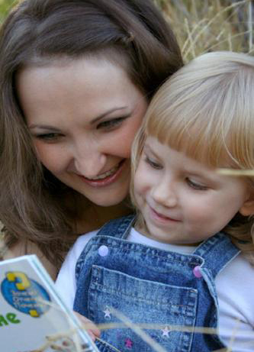

1. **Когда девочке плохо, она должна знать, что родители готовы окружить ее заботой. Если девочка получает необходимую ей заботу, она доверяет родителям и остается открытой. Доверчивая девочка счастлива и довольна жизнью. Для развития своих дарований и талантов девочкам необходима уверенность в близких людях. В противном случае они чувствуют себя ни на что не годными, нелюбимыми и отказываются от поддержки окружающих.**
2. **Родителям следует понять, что девочки формируют позитивное представление о себе на основе внимания и заботы, которые им дарят люди.**
3. **Отцы часто дают дочерям слишком много самостоятельности и возможности обходиться без посторонней помощи, пренебрегая потребностью девочек в заботе. Если же отец слишком верит в способность дочери делать что-то самостоятельно, она может подумать, будто папа не очень о ней заботится.**
4. **Девочке необходимо чувствовать, что она может доверять своим родителям, - что они всегда готовы понять ее чувства, желания и нужды.**
5. **Девочкам требуется больше помощи и ободрения. Предлагая помощь девочке, вы даете ей понять, что она вам не безразлична, что вы о ней заботитесь.**
6. **Девочкам нужно больше внимания и признания в ответ на то, какие они есть, что они чувствуют и чего хотят.**
7. **Девочки испытывают потребность в том, чтобы их любили за то, какие они есть. Восхищайтесь ими!**

**- Я тебя так люблю.**

**- Ты у меня просто чудо, подарок судьбы.**

**- Ты самая удивительная, самая прекрасная, я так тебя люблю.**

**- Ты украшаешь мою жизнь.**

**Эти и другие подобные слова ожидает услышать каждая девочка и женщина.**

**...Женский пол ориентирован на выживаемость, а мужской - на прогресс.**

**..Девочке необходимо чувствовать себя любимой и слышать об этом от родителей.**

**...Девочки рисуют людей (чаще всего принцесс), в том числе и себя, а мальчики технику.**

**...Девочки ориентированы больше - на отношения между людьми.**

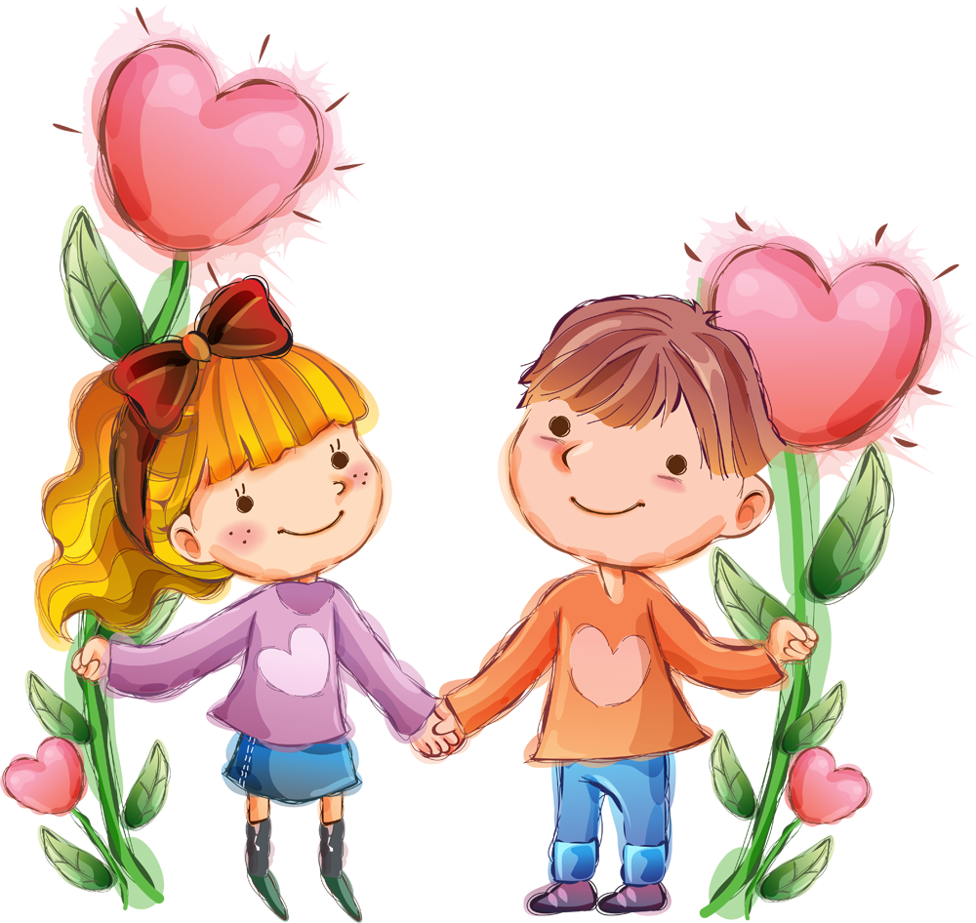

**Источник: Интернет: *Социальная сеть работников образования - «Семейное воспитание».***